IMPLEMENTAZIONI

|  |  |  |
| --- | --- | --- |
| PAGHE_splash | **RELEASE Versione 2017.2.1** | |
| **Applicativo:** | **GECOM PAGHE** |
| **Oggetto:** | Aggiornamento procedura |
| **Versione:** | **2017.2.1 (Update)** |
| **Data di rilascio:** | **20.10.2017** |
| **Riferimento:** | **Implementazioni** |
| **Classificazione:** | **Guida utente** |

***IMPLEMENTAZIONI***

[Conversione automatica archivi 2](#_Toc496285494)

[Conversione automatica archivi in fase di installazione 2](#_Toc496285495)

[LookUp – Ricerca elementi (F2) 3](#_Toc496285496)

[LYNFA 3](#_Toc496285497)

[Premessa 3](#_Toc496285498)

[Introduzione 3](#_Toc496285499)

[Preselezione archivio 4](#_Toc496285500)

[Ricerca dei dati inseriti: Filtro semplice e avanzato 5](#_Toc496285501)

[Filtro semplice 5](#_Toc496285502)

[Filtri avanzati 8](#_Toc496285503)

[Strumenti 12](#_Toc496285504)

[Export griglia 14](#_Toc496285505)

[Case insensitive 15](#_Toc496285506)

[Menù funzioni PAGHE 16](#_Toc496285507)

[Rivisitazione menù 16](#_Toc496285508)

[Polyedro 17](#_Toc496285509)

[Dati anagrafici PAGHE e Anagrafica Unica 17](#_Toc496285510)

|  |  |
| --- | --- |
| Conversione automatica archivi |  |

Conversione automatica archivi in fase di installazione

Il programma è stato implementato per eseguire automaticamente la conversione degli archivi al termine dell’installazione della versione.

La progressione e l’esito della conversione vengono visualizzati a video tra le operazioni effettuate in fase d’installazione; nel caso di installazione in ambiente nativo vengono esposti nel log d’installazione.

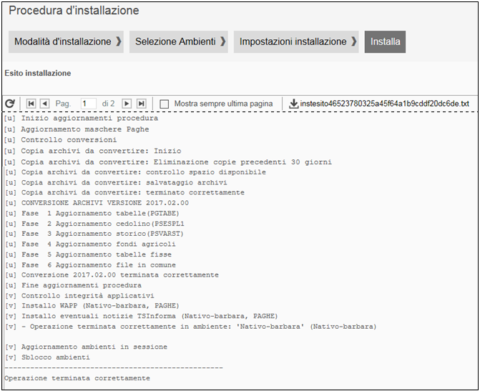

Prima di eseguire la conversione il programma provvede ad effettuare una copia dei soli archivi interessati dalla conversione stessa. A tal fine viene verificata la disponibilità dello spazio su disco necessario alla copia dei file.

In assenza di spazio per la copia la conversione non viene effettuata e dovrà essere eseguita manualmente dall’utente in fase di accesso all’applicativo (**CONVERS**). In tal caso verrà esposto un apposito messaggio al termine delle operazioni d’installazione.

L’esecuzione delle copie provvede alla creazione nella cartella \CED, della sottocartella \instbackup, all’interno della quale, ad ogni copia automatica, viene inserita una ulteriore cartella contente i file copiati, denominata \EPAGHE\_versione\_data\_ora, dove la versione è quella in installazione, e la data e l’ora sono quelle di esecuzione della copia.

Ad ogni installazione con conversione il programma provvederà automaticamente all’eliminazione delle cartelle \EPAGHE\_versione\_data\_ora con data precedente 30 giorni rispetto a quella d’installazione.

Una volta terminata con esito positivo la conversione non può essere ripetuta.

Si precisa che:

* se la conversione automatica viene interrotta in maniera imprevista, sarà necessaria l’esecuzione manuale (**CONVERS**), in tal caso il processo verrà ripreso dalla fase in cui è stato interrotto;
* nel caso di esecuzione manuale della conversione l’eventuale copia degli archivi è cura dell’utente;
* l’operazione di copia degli archivi interessati dalla conversione non sostituisce il backup periodico degli interi archivi che rimane a cura dell’utente;
* l’esecuzione automatica della conversione potrebbe comportare tempi di installazione più lunghi.

|  |  |
| --- | --- |
| LookUp – Ricerca elementi (F2) |  |

|  |  |
| --- | --- |
|  | LYNFA |

Premessa

TeamSystem sta introducendo un ampio set di strumenti, che ambiscono a formare l’infrastruttura per il miglioramento del lavoro quotidiano.

Con l’installazione del presente rilascio, si vuole portare le procedure ad essere sempre più uno strumento “tagliato su misura” delle esigenze del cliente finale.

L’aumento di operazioni atte a “dialogare” con gli enti preposti rende necessaria una maggiore fluidità dei processi, pertanto gli sforzi tecnici vengono compiuti al fine di garantire una migliore esperienza d’uso all’utente che deve essere sempre più preciso, competitivo e rapido.

|  |
| --- |
| be272 **ATTENZIONE**  L’operatività, per quanto possibile non viene alterata, non cambiano quindi le modalità operative precedenti per dare continuità e sollevare gli utenti dall’imparare nuove metodologie.  Le stesse richieste precedentemente presenti sono ora organizzate meglio e completamente trasparenti per l’utente. |

Introduzione

Dal presente rilascio, **in ogni applicativo TeamSystem, se sottoscritta licenza LYNFA**, viene migliorata e potenziata la ricerca di elementi inseriti all’interno del database.

Si sottolinea che le ricerche rimangono nella modalità conosciuta negli ambienti SysInt e Teamportal, così come in ambiente Polyedro con gli applicativi fruiti nella modalità “Avvia applicativo”.

È stato compiuto un significativo sforzo tecnico per migliorare e velocizzare questo importante strumento di lavoro quotidiano.

Da questa versione pertanto, l’utente troverà la nuova ricerca, uno strumento più dinamico e flessibile:

* è stata eliminata la preselezione in quanto tutte le opzioni sono disponibili in un’unica videata per migliorare l’usabilità; all’utente, dopo la selezione del pulsante *F2*, viene presentato un elenco ordinato secondo l’ultima preferenza posizionando il cursore sul campo di ricerca, in modo che sia possibile inserire immediatamente il testo da ricercare;
* è stata prevista la possibilità di modificare velocemente sia l’ordinamento sia i filtri, senza dover uscire dalla videata. In questo modo, senza modificare la sequenza delle impostazioni richieste all’utente, si è riusciti a migliorarne sensibilmente l’esperienza di utilizzo;
* la videata è stata semplificata lasciando solamente i pulsanti realmente indispensabili all’utilizzo normale, mentre le impostazioni avanzate sono state racchiuse in un’apposita scelta, più avanti descritta.

|  |
| --- |
| be272 **ATTENZIONE**  L’impegno di TeamSystem è quello di non obbligare l’utente ad impostare o configurare il programma prima dell’utilizzo, in quanto automaticamente propone, alla prima ricerca eseguita, la scelta più comune per quella particolare tipologia, salvo poi memorizzare le preferenze dell’utente come spiegato più avanti. |

Le operazioni di ordinamento rappresentano parte integrante della nuova ricerca, è possibile modificare l’organizzazione dei dati esposti semplicemente cliccando sull’icona:

|  |  |
| --- | --- |
|  | **Ordinamento crescente**  ovvero dalla A alla Z o dal numero più basso a quello più alto. |
|  | **Ordinamento decrescente**  ovvero dalla Z alla A o dal numero più alto a quello più basso. |

Se ad esempio l’elenco si presenta ordinato per codice:

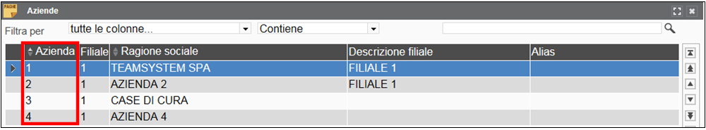

Sarà sufficiente cliccare sull’intestazione, ad esempio **RAGIONE SOCIALE**, per avere un ordinamento alfabetico:

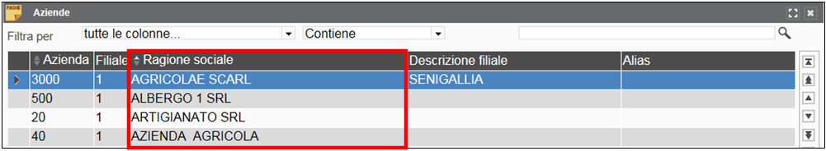

La stessa opzione è disponibile anche all’interno del pulsante “*Strumenti > Seleziona chiave*” dove vengono presentate all’utente tutte le scelte disponibili per la selezione (vedi pag. 12).

Preselezione archivio

La preselezione, eliminata dalla ricerca nella maggior parte delle voci di menu, in quanto tutte le opzioni sono disponibili in un’unica videata, è stata mantenuta nei casi in cui è necessario scegliere, a livello funzionale, quale archivio esplorare.

Come default viene proposta la ricerca di maggior interesse; riportiamo come esempio la ricerca effettuata nell’anagrafica del dipendente:

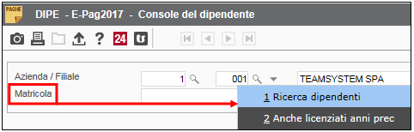

Ricerca dei dati inseriti: Filtro semplice e avanzato

L'applicazione di un filtro è un modo utile per mostrare solo i dati da visualizzare. Da questa versione degli applicativi **LYNFA** l’utente ha la possibilità di utilizzare due differenti modalità: una più agile, di immediata impostazione (Filtro semplice), l’altra più articolata (Filtro avanzato).

**Nota**: ogni selezione può essere facilmente esportata su fogli di calcolo, per elaborazione testi, ecc. A tal proposito si rimanda al relativo paragrafo (vedi pag. 14).

Filtro semplice

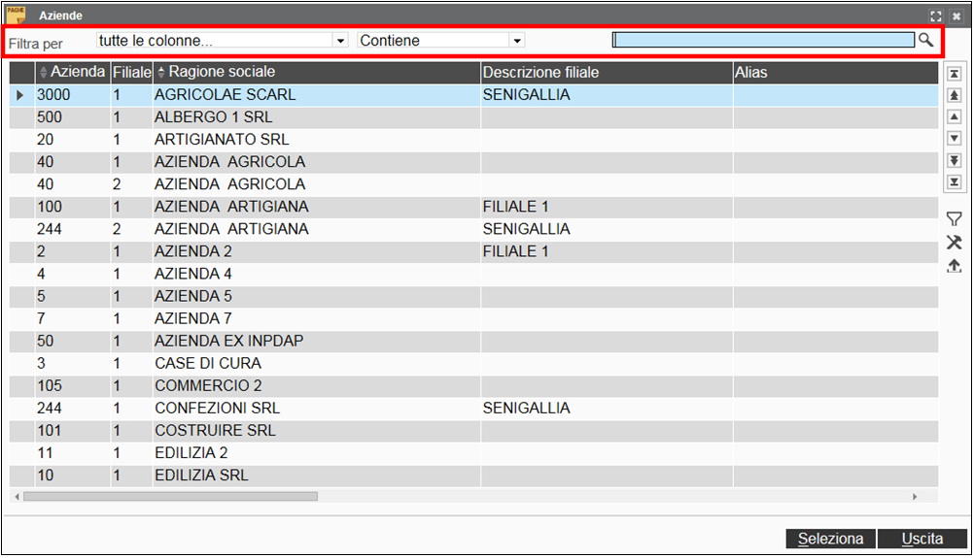

La disponibilità dei comandi relativi dipende dal tipo e dai valori dei campi contenuti in tabella.

La parte superiore della griglia guida l’utente in modo semplice e intuitivo:



**Filtra per**

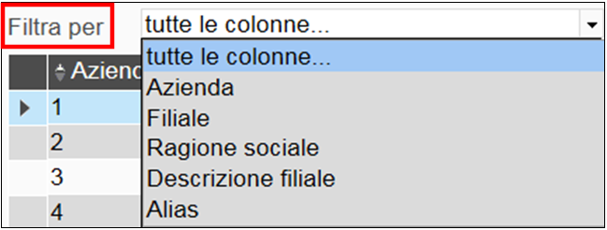

Consente di filtrare tutte le righe che contengono un valore corrispondente a quanto scelto.

**Nota:** Filtro “*Tutte le colonne*”

La condizione indicata dall’utente verrà applicata sui valori di tutte le colonne di tutti gli elementi presenti in archivio. Questa opzione agevola l’operatore che non deve scegliere la colonna su cui ricercare e può quindi ottenere risultati composti (ad esempio cercando AN verranno mostrati i risultati trovati in tutte le denominazioni al cui interno compare la sigla impostata). Tale opzione, che implica un’elaborazione più lunga, è stata ottimizzata per visualizzare i risultati progressivamente durante la ricerca.

**Operatore (Logico dell’operazione)**

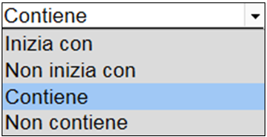

Selezionare un valore specifico della funzione logica da compiere, nell'elenco a discesa verranno visualizzate le opzioni disponibili e che determineranno il risultato da ottenere. La disponibilità degli stessi dipende dal tipo di filtro inizialmente selezionato, in automatico viene proposto quello più pertinente con il filtro iniziale, può essere variato dall’utente in base alle proprie necessità.

**Esempio “Ricerca alfabetica”**

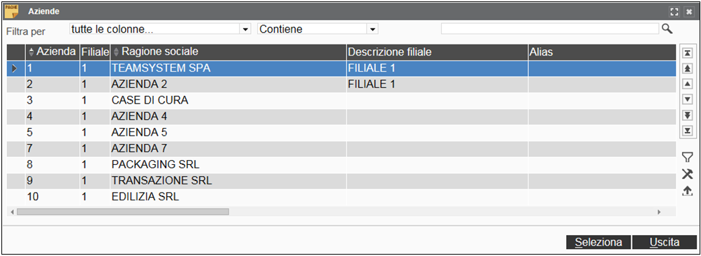

Per visualizzare dall’elenco di aziende sopra evidenziato, quelle la cui ragione sociale contiene la lettera “**B**” selezionare nella colonna **FILTRA PER** l’opzione **RAGIONE SOCIALE**:

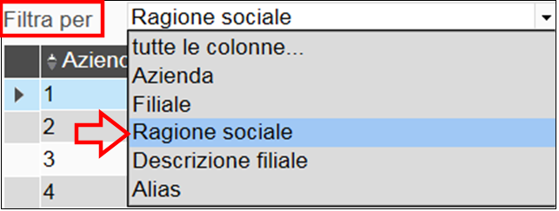

Successivamente, selezionare l’operatore **CONTIENE** (automaticamente il **GRUPPO FILTRI** propone quello più logico per la tipologia di ricerca, in questo caso **Inizia con**):

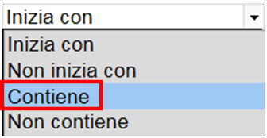

Infine indicare al campo successivo la lettera “**B**”.

Il risultato sarà simile al seguente:

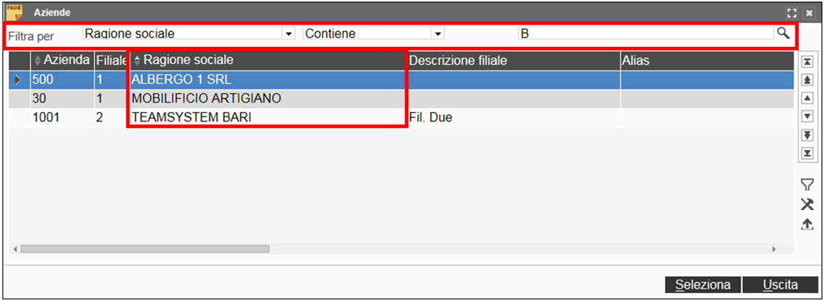

**Nota:** L'icona del filtro nell'intestazione della colonna e sulla barra di spostamento tra i record indica che la visualizzazione corrente è filtrata in base alla colonna **RAGIONE SOCIALE**.

**Esempio “Ricerca numerica”**



Per visualizzare dall’elenco di aziende sopra evidenziato, quelle il cui codice è minore di **5** selezionare nella colonna **FILTRA PER** l’opzione **AZIENDA**:

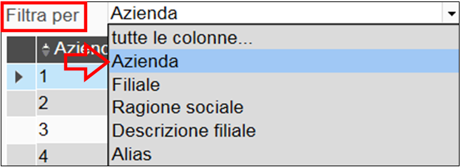

Successivamente, selezionare l’operatore **MINORE** (automaticamente il **GRUPPO FILTRI** propone quello più logico per la tipologia di ricerca, in questo caso **maggiore o uguale**):

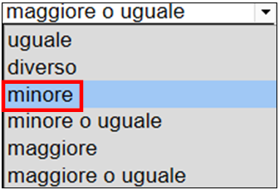

Infine indicare al campo successivo “**5**”.

Il risultato sarà simile al seguente:

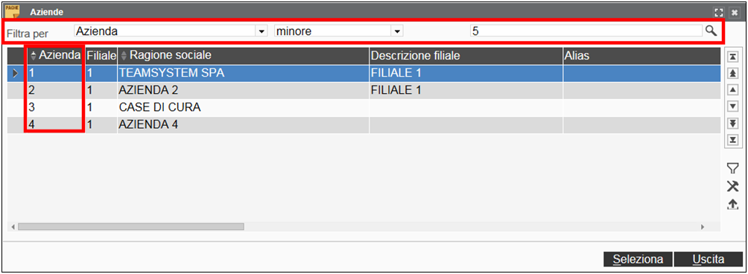

**Ripristino dati in tabella**

Per ripristinare la visualizzazione originale occorre rimuovere i filtri. Tale operazione è fondamentale prima di impostare nuovi criteri di selezione al fine di considerare tutti i dati.

Le impostazioni del filtro vengono usate come default per utente ogni volta che si accede alla maschera stessa e fino alla rimozione da parte dell’utente; ad ogni accesso, per utente/ricerca, vengono automaticamente salvate tutte le opzioni inserite, ad eccezione del valore da ricercare, in modo da essere riproposte alla successiva ricerca.

Filtri avanzati

È possibile creare, in maniera semplice, filtri personalizzati utilizzando le opzioni disponibili nella barra a destra della griglia.

 “*Filtri avanzati*”

Le modalità di utilizzo di base sono le stesse viste al punto precedente, la disponibilità dei comandi relativi dipende dal tipo e dai valori dei campi contenuti in tabella. I criteri di selezione possono essere impostati dal pannello dedicato:

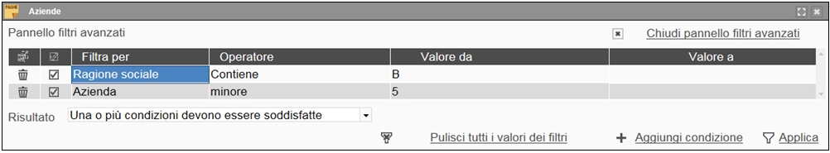

 “*Elimina tutti*” /  “*Elimina*”

Consentono di eliminare, rispettivamente, tutte le condizioni impostate o solo quelle dell’elemento selezionato.

**Filtra per**

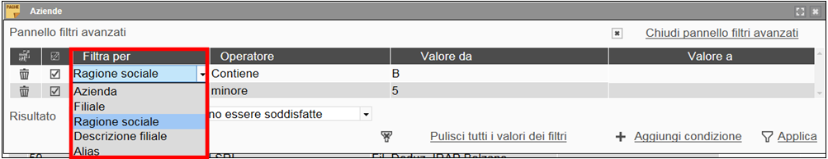

Come per il filtro semplice, la disponibilità dei campi relativi dipende dal tipo e dai valori contenuti in tabella. Consente di filtrare tutte le righe in base alle condizioni impostate dall’utente.

**Operatore (Logico dell’operazione)**

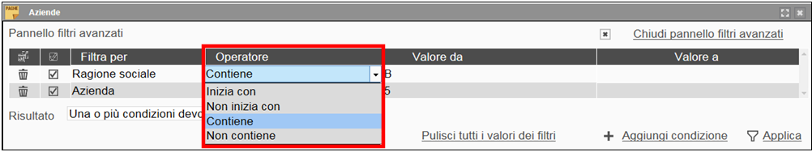

Selezionare un valore specifico: nell'elenco a discesa verranno visualizzate le opzioni disponibili e che determineranno il risultato da ottenere. La disponibilità degli stessi dipende dal filtro selezionato, dal tipo e dai valori contenuti in tabella.

Ad esempio, per un filtro sul campo codice **AZIENDA** saranno attivi gli operatori:

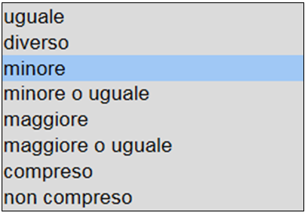

per un filtro sul campo **RAGIONE SOCIALE** saranno i seguenti:

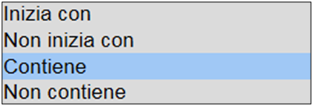

viene proposto quello più pertinente, può essere variato dall’utente in base alle proprie necessità.

**Valore da / Valore a**

In tali campi occorre indicare il valore da gestire. La disponibilità delle colonne dipende dal **FILTRO** selezionato, dal tipo e dai valori contenuti in tabella e dall’**OPERATORE** logico scelto.

Ad esempio, nel caso di filtro sul campo codice **AZIENDA** indicando come operatore **COMPRESO** o **NON COMPRESO** saranno attive entrambe le colonne:

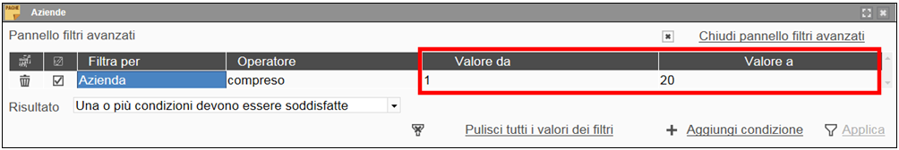

diversamente, nel caso di filtro sul campo **RAGIONE SOCIALE**, sarà attiva soltanto la colonna **VALORE DA**:

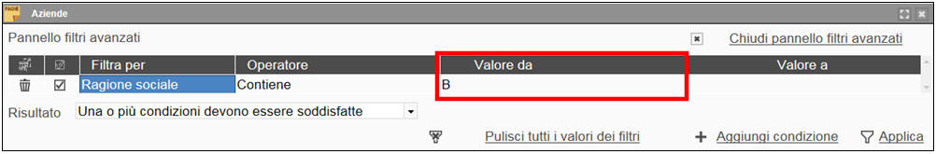

**Risultato**

Nel caso di applicazione di un filtro avanzato ad uno o più campi di una stessa visualizzazione, mediante tale campo è possibile decidere la modalità di combinazione dei filtri da applicare alla ricerca:

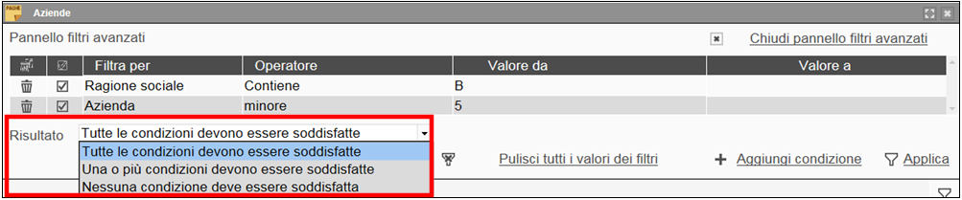

**Pulisci tutti i valori dei filtri**

Mediante l’opzione **PULISCI TUTTI I VALORI DEI FILTRI** è possibile rimuovere i dati indicati nelle colonne **VALORE DA** e **VALORE A**.

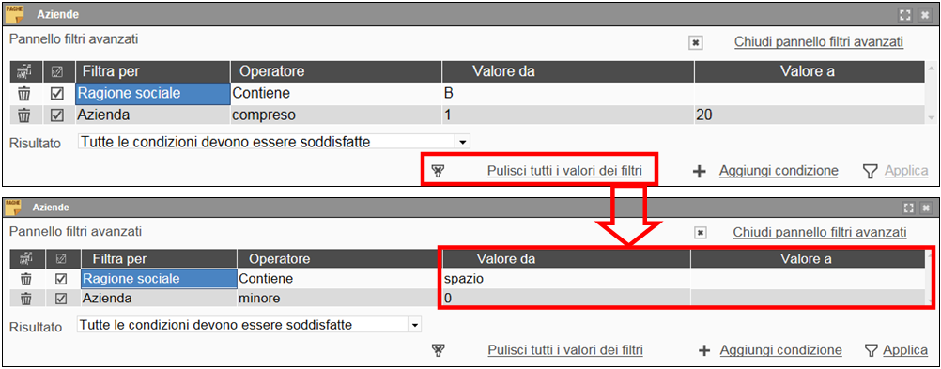

Si sottolinea che tale operazione, dopo essere stata confermata, non sarà reversibile.

**Aggiungi condizione**

Consente di impostare un filtro complesso, stabilendo più condizioni su più campi.

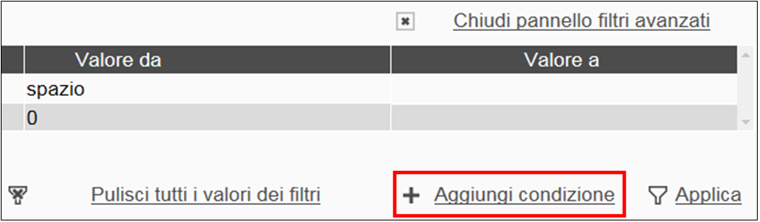

Selezionando la scelta in esame viene aggiunta una riga da completare con tutti i campi desiderati.

**Applica**

Consente di applicare il **FILTRO AVANZATO** impostato.

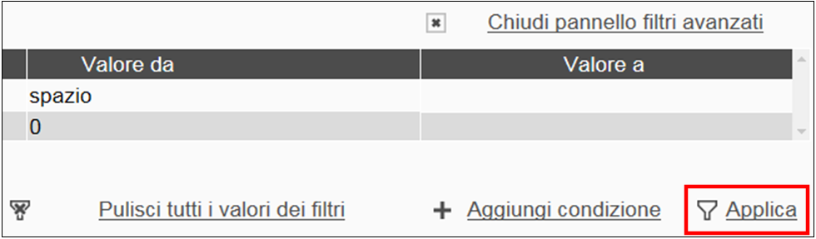

**Chiudi pannello filtri avanzati**

Consente di uscire dalle impostazioni del **PANNELLO FILTRI AVANZATI**.

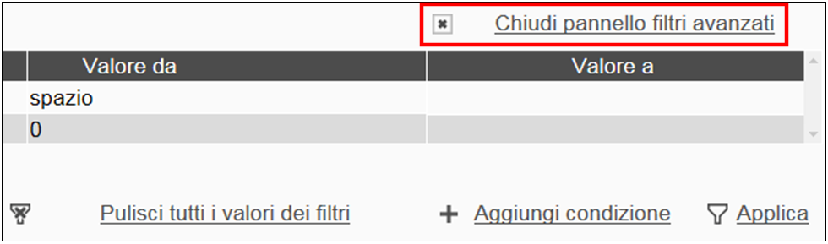

Il programma propone il seguente messaggio, mediante il quale è possibile salvare la selezione impostata, per essere utilizzata successivamente:

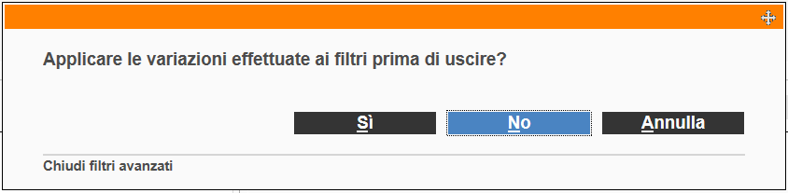

In caso di salvataggio, nella maschera principale il programma evidenzia l’applicazione di filtri avanzati:



**Nota**: ogni selezione può essere facilmente esportata su fogli di calcolo, per elaborazione testi, ecc. A tal proposito si rimanda al relativo paragrafo (vedi pag. 14).

Strumenti

All’interno del pulsante “*Strumenti*” posto a destra della griglia, è presente la gestione dei font e delle viste create dall’utente tramite l’uso dei filtri precedentemente descritti.

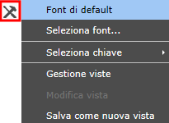

Seleziona font

Tale opzione consente di modificare le impostazioni predefinite del carattere, apportando modifiche al font su cui si basano le visualizzazioni dei dati.

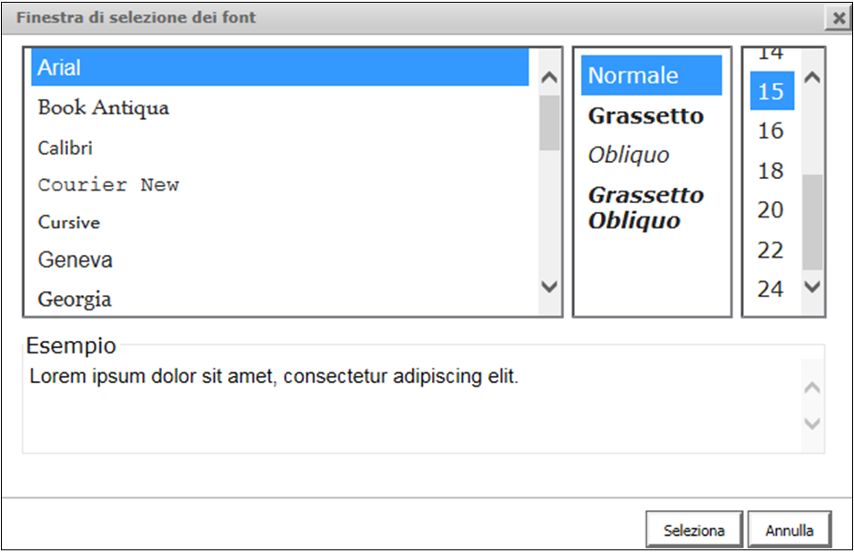

La modifica del tipo di carattere, se salvata, verrà applicata ad ogni apertura della maschera.

Font di default

Consente di ripristinare le impostazioni predefinite del carattere.

Seleziona chiave

Consente di selezionare il “campo chiave” in base al quale ordinare gli elementi dell’archivio.

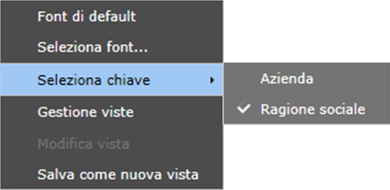

Gestione viste / Modifica vista / Salva come nuova vista

Consentono la creazione e la gestione delle viste personalizzate, modificando la tipologia e/o l’ordine dei campi contenuti nella maschera di ricerca.

* Salva come nuova vista

Consente di creare una nuova vista partendo da quella in uso.

È possibile assegnare un titolo alla vista creata al fine di renderne esplicita l’utilità.

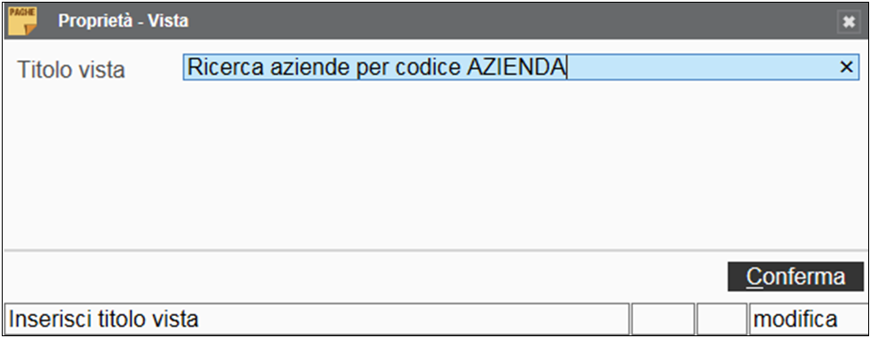

* Gestione viste

Consente di visualizzare e selezionare le viste create.

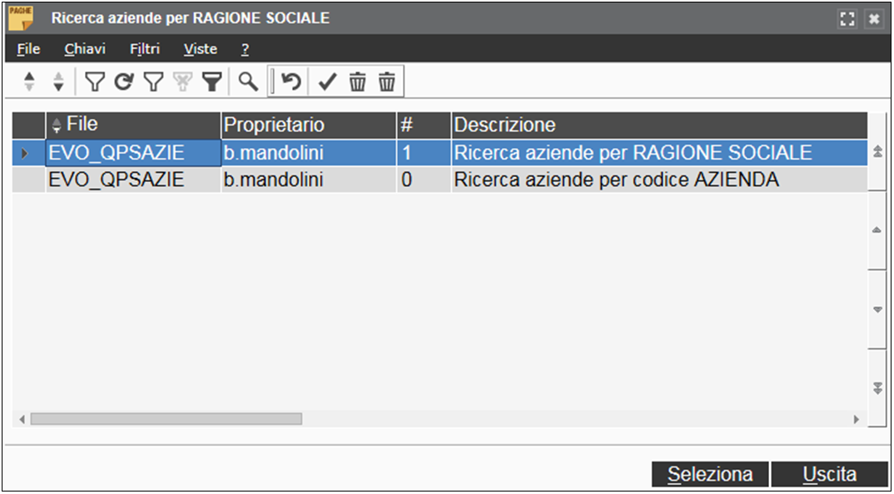

Oltre ai pulsanti utili per ordinare e filtrare le viste create, sono presenti le seguenti funzioni:

|  |  |
| --- | --- |
|  | Consente di effettuare la ricerca per chiave. |
|  | Consente di reimpostare la vista predefinita. |
|  | Consente di modificare il titolo assegnato alla vista selezionata. |
|  | Consentono di eliminare, rispettivamente, la vista selezionata o tutte le viste create. |

* Modifica vista

Consente di modificare una vista precedentemente creata.

Tale scelta è attiva solo nel caso di selezione di una vista personalizzata.

In fase di modifica viene proposta la seguente maschera:

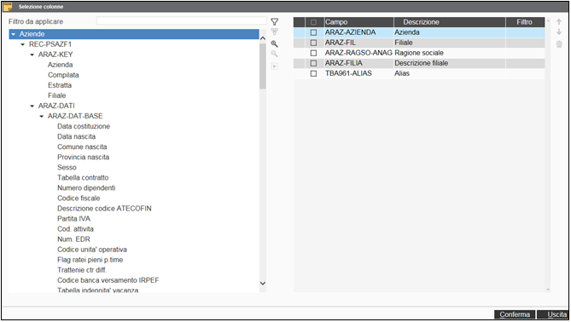

Nella sezione di destra vengono visualizzati i campi presenti nella vista che si sta modificando, nella sezione di sinistra quelli disponibili per la vista stessa.

Sono presenti i seguenti pulsanti funzione:

|  |  |
| --- | --- |
| / | Consentono di impostare / rimuovere un filtro alla ricerca del campo di interesse. |
|  | Consente di aggiungere alla vista il campo selezionato. |
|  | Consente di eliminare dalla vista il campo selezionato. |
| / | Consentono di modificare l’ordine dei campi all’interno della vista. |

Export griglia

Il pulsante “*Export griglia*” () consente di definire la modalità e la destinazione dell’export.

Selezionando tale pulsante verrà proposta la seguente maschera:

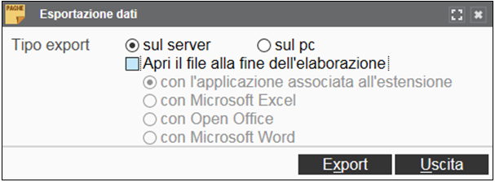

I dati per i quali è stato attivato, filtrati e gestiti in base a quanto descritto, possono essere trasferiti in un file .*csv*, al fine di essere rielaborati, ad esempio in un foglio di calcolo Excel oppure per essere inclusi in documento di testo, ad esempio Word.

Per il dettaglio della funzionalità di export si rimanda alle relative note, da ultimo fornite con la versione **PAGHE 2017.0.5**.

Case insensitive

|  |
| --- |
| *be272* **DEFINIZIONE**  La ricerca di una parola dà risultati identici indipendentemente dal fatto che sia scritta con caratteri maiuscoli o minuscoli.  Ad esempio, una ricerca **case insensitive** per “[**TEAMSYSTEM**](http://www.pc-facile.com/glossario/pippo/)” restituirebbe come risultato anche le ragioni sociali “**Teamsystem**” e “**TeamSystem**”. |

Se non già presente, è stata estesa a tutte le funzioni di LookUp, la possibilità di ricercare un elemento indipendentemente dal carattere maiuscolo o minuscolo utilizzato per compilare i campi.

|  |  |
| --- | --- |
| Menù funzioni PAGHE |  |

Rivisitazione menù

Con la presente versione alcune voci del menù sono state riviste per attribuire una descrizione che individui in maniera univoca il comando, inoltre i comandi di seguito elencati sono stati eliminati perché non più attuali.

1. “*Comandi copia file*” (**TB1209**)
2. “*Gestione codici pagamento dipendenti*” (**GESPAG**)
3. “*Gestione istanze L. 244/07*” (**DIP244**)
4. “*Telematico domanda decontribuzione*” (**DOMSGR**)
5. “*Stampa incremento occupazionale L.244/07*” (**STA244**)
6. “*Stampa incremento occupazionale Dl.70/11*” (**STA70**)
7. “*Generazione file (DM10)*” (**FLDM10**)
8. “*Gestione modello DL86/88*” (**GEINDI**)
9. “*Stampa modello IPSEMA*” (**STENTI**)
10. “*Numerazione cedolini*” (**NUMER**)
11. “*Utility DMA eventi*” (**UTDMAEVE**)
12. “*Utility ENPALS 2015*” (**UTY1500**)
13. “*Ricalcolo INAIL dirigenti e quadri*” (**UTY1500D**)
14. “*Stampa elenco aziende con credito residuo*” (**UTY1502**)
15. “*Controllo dipendenti da prelevare per UNICA*” (**UTY1503**)
16. “*Ricalcolo importo ulteriore CDS*” (**UTY1512**)
17. “*Rettifica costo contributo CIGO*” (**UTY151A**)
18. “*Ricalcolo CDS e CIG apprendisti*” (**UTY151B**)
19. “*Rettifica contributi CIG apprendisti*” (**UTY1602**)
20. “*Utility versione 2016.0.2*” (**UTY1602A**)
21. “*Ricalcolo importo ulteriore CDS*” (**UTY1608**)
22. “*Recupero contributo solidarietà 01/2016*” (**UTY1609**)
23. “*Rivalutazione credito acconto TFR*” (**UTY1623**)
24. “*Controllo cedolini contributi doppi*” (**UTY1624A**)

|  |  |
| --- | --- |
| Polyedro |  |

Dati anagrafici PAGHE e Anagrafica Unica

La procedura **PAGHE** è stata modificata al fine di uniformare tra i vari applicativi Teamsystem la modalità di visualizzazione e di gestione dei dati anagrafici collegabili/collegati all’Anagrafica Unica di Polyedro.

Le modifiche in oggetto, di seguito descritte, sono state apportate all’interno dell’anagrafica azienda e dipendente (scheda “*Anagrafica*” di **AZIE** e **DIPE**), legale rappresentante (sezione “*Legale rappresentante*” di **AZIE**) ed eredi (sezione “*Altri dati > Eredi*” di **DIPE**); con successivi aggiornamenti tali modifiche saranno estese a tutti i dati anagrafici gestiti all’interno della procedura PAGHE.

* **Visualizzazione campi Anagrafica Unica**

Indipendentemente dalla sottoscrizione o meno della procedura PAGHE in Anagrafica Unica, tutti i campi anagrafici comuni fra applicativo e AU risulteranno identificati da un bordo colorato:

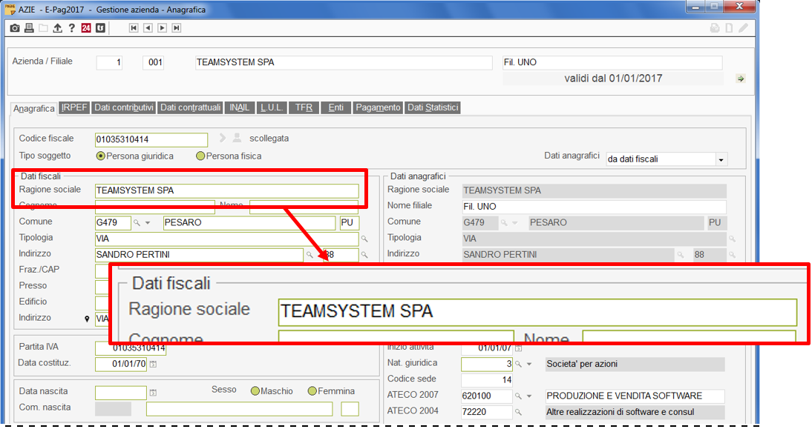

In caso di sottoscrizione e collegamento della specifica anagrafica all’Anagrafica unica, tali campi risulteranno di colore grigio e, come già in precedenza, non modificabili all’interno dell’applicativo:

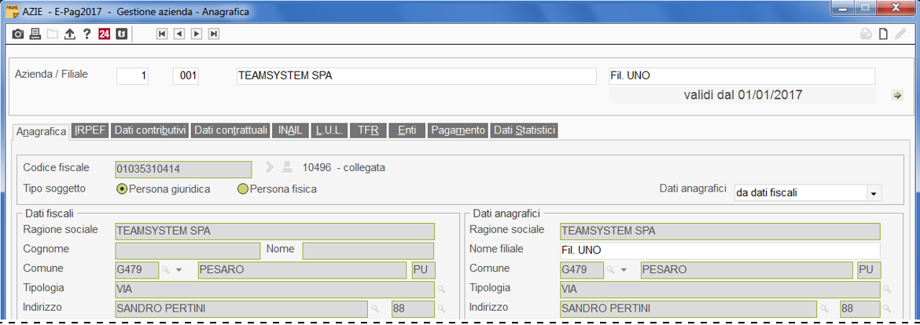

* **Codice anagrafica in AU**

In caso di sottoscrizione della procedura in AU, nella maschera principale dell’anagrafica collegata all’AU nonché a lato del relativo campo “*Codice fiscale*”, verrà evidenziato il rispettivo codice identificativo all’interno della gestione Anagrafica Unica:

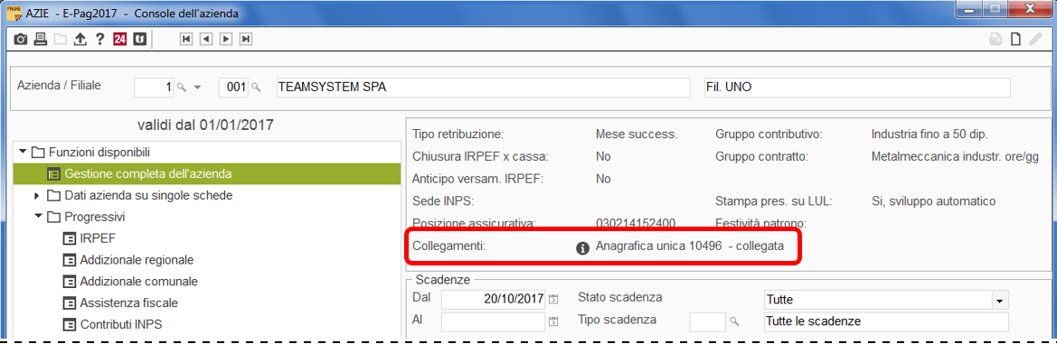

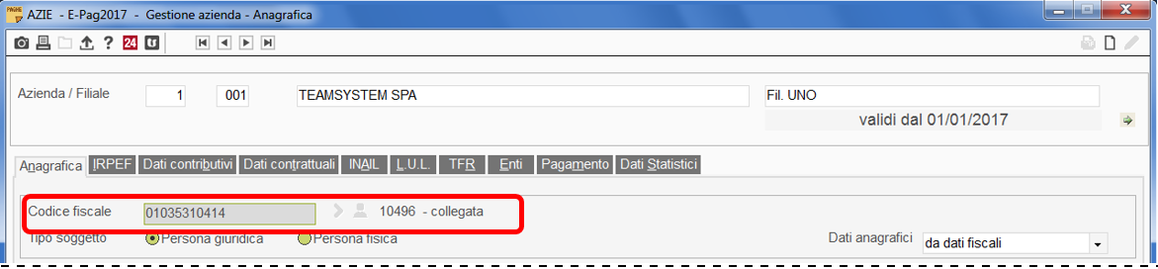

Diversamente, in caso di procedura sottoscritta ma anagrafica non collegata, in tale sede verrà evidenziata la dicitura “*Scollegata*”.

* **Accesso alla gestione AU**

Nelle sezioni contenenti i dati anagrafici collegati all’Anagrafica Unica, risulterà abilitato il pulsante “*Gestione AU*” utile al fine di accedere direttamente alla gestione dei dati all’interno dell’Anagrafica Unica (funzione analoga a quella già presente fra le funzioni abilitate all’interno del campo “*Codice fiscale*”):

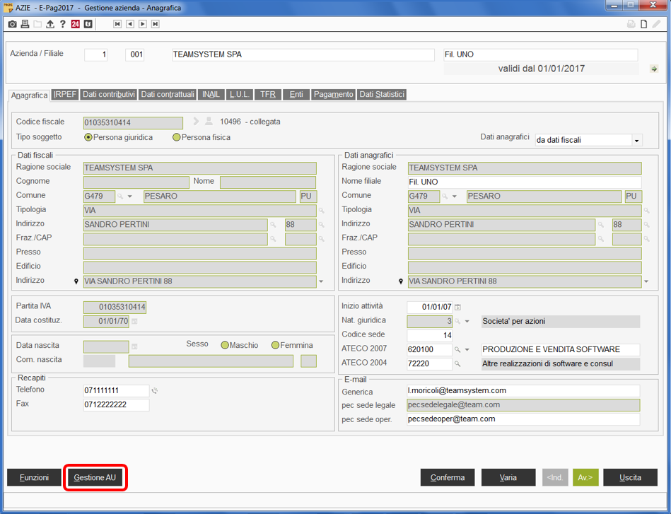

Oltre alle suddette modifiche relative alla gestione dei dati anagrafici in AU, in corrispondenza dei diversi indirizzi presenti nei dati anagrafici dell’azienda e del dipendente è stata implementata la funzione di geolocalizzazione dello specifico indirizzo mediante l’applicazione *Google Maps*:

